DERS PLANI NİSAN 2025 (28. METİN)
Dersin adı | TÜRKÇE
Sınıf | 7
Temanın Adı/Metnin Adı | DOĞA VE EVREN / SOL AYAĞIM
-MEB-  İzinsiz paylaşmayınız.  Konu   | 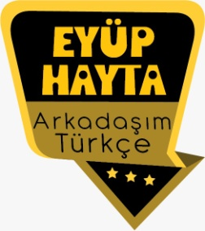  - Sözcükte anlam  - Atasözleri  - Deyimler  - Başlık  - Gerçek ve mecaz anlam  - Konu  - Yabancı sözcüklere Türkçe karşılıklar  - Görsel okuma  - Noktalama işaretleri  - Yazım kuralları  - Metin oluşturma  - Geçiş ve bağlantı ifadeleri  - Zarflar  - Ana fikir
Önerilen Süre | (5 ders saati)

BÖLÜM II
  Öğrenci Kazanımları /Hedef ve Davranışlar  Okul dışı öğrenme: | DİNLEME  T.7.1.1. Dinlediklerinde/izlediklerinde geçen olayların gelişimi ve sonucu hakkında tahminde bulunur.  T.7.1.2. Dinlediklerinde/izlediklerinde geçen, bilmediği kelimelerin anlamını tahmin eder.  Öğrencilerin kelime anlamlarına yönelik tahminleri ile sözlük anlamlarını karşılaştırmaları sağlanır.  T.7.1.4. Dinledikleri/izlediklerine yönelik soruları cevaplar.  T.7.1.5. Dinlediklerinin/izlediklerinin konusunu belirler.  T.7.1.6. Dinlediklerinin/izlediklerinin ana fikrini/ana duygusunu belirler.  T.7.1.7. Dinlediklerine/izlediklerine yönelik farklı başlıklar önerir.  T.7.1.13. Dinleme stratejilerini uygular.  Empati kurarak,katılımlı, katılımsız, not alarak dinleme gibi yöntem ve teknikleri uygulamaları sağlanır.  KONUŞMA  T.7.2.1. Hazırlıklı konuşma yapar.  Öğrencilerin düşüncelerini mantıksal bir bütünlük içinde sunmaları, görsel, işitsel vb. destekleyici materyaller kullanarak sunu hazırlamaları sağlanır.  T.7.2.2. Hazırlıksız konuşma yapar.  OKUMA  T.7.3.4. Okuma stratejilerini kullanır.  Göz atarak, özetleyerek, not alarak, işaretleyerek ve tartışarak okuma gibi yöntem ve teknikleri kullanmaları sağlanır.  T.7.3.11. Zarfların metnin anlamına olan katkısını açıklar.  T.7.3.19. Metinle ilgili soruları cevaplar.  Metin içi ve metin dışı anlam ilişkileri kurulur.  T.7.3.29. Metin türlerini ayırt eder.  a) Söyleşi, biyografi, otobiyografi, günlük türleri üzerinde durulur.  b) Metin türlerine ilişkin ayrıntılı bilgi verilmemelidir.  T.7.3.32. Bilgi kaynaklarını etkili bir şekilde kullanır.  T.7.3.38. Metindeki iş ve işlem basamaklarını kavrar.  Talimatnamelerin okunması sağlanır.  YAZMA  T.7.4.4. Yazma stratejilerini uygular.  Not alma, özet çıkarma, serbest, kontrollü, kelime ve kavram havuzundan seçerek yazma, bir metinden hareketle yazma ve duyulardan hareketle yazma gibi yöntem ve tekniklerin kullanılması sağlanır.  T.7.4.6. Bir işi işlem basamaklarına göre yazar.
Ünite Kavramları ve Sembolleri/Davranış Örüntüsü | Azim, başarı, çalışmak…
Güvenlik Önlemleri (Varsa):
Öğretme-Öğrenme-Yöntem ve Teknikleri | Soru-cevap, anlatım, açıklamalı okuma ve dinleme, açıklayıcı anlatım, inceleme, uygulama…
Kullanılan Eğitim Teknolojileri-Araç, Gereçler ve Kaynakça  * Öğretmen * Öğrenci | www.tdk.gov.tr https://sozluk.gov.tr/  internet siteleri, sözlük, deyimler ve atasözleri sözlüğü, EBA, konu ile ilgili dergi haberleri, gazete kupürleri, videolar…
Dikkati Çekme  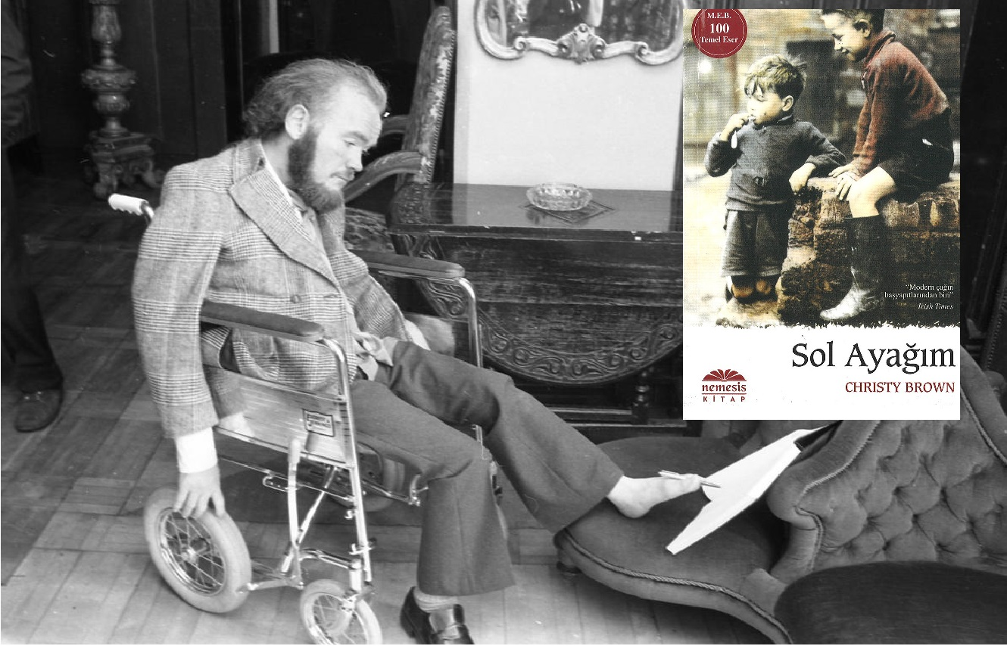  Dinleme metni:  https://disk.yandex.com.tr/d/GH6toNhZexrdbA | - Paralimpik oyunlar hakkında araştırma yapınız.  Cevap: Paralimpik Oyunlar, engelli sporcuların katıldığı uluslararası çok sporlu bir organizasyondur. İlk olarak 1960 yılında Roma’da düzenlenmiştir. Olimpiyatlar gibi dört yılda bir düzenlenir ve yaz ile kış oyunları olarak ikiye ayrılır. Bu oyunlarda bedensel, görme ve zihinsel engelli sporcular yarışır. Atletizm, yüzme, basketbol, okçuluk, masa tenisi gibi birçok spor dalında yarışmalar yapılır. Paralimpik Oyunlar, engelli bireylerin yeteneklerini sergileyerek toplumsal farkındalık yaratmayı amaçlar. Sporcular azim ve başarılarıyla büyük ilham kaynağı olur.  - Yakın çevrenizdeki kişilerin hayatınızdaki yeri ve önemi nedir?  Cevap: İnsanlar yalnız yaşayamazlar. İnsanların birlik ve beraberlik içinde olması gerekir. Çünkü insan arkadaşlıklar, dostluklar ve aileler kurarak hayatına devam edebilir.Yakın çevremizdeki kişilerin hayatımızda önemli bir yeri bulunmaktadır. Annemiz, babamız, kardeşlerimiz, amca ve dayılarımız, teyze ve halalarımız bizim için en kıymetli insanlar olarak destekçilerimizdir.  - “İnanmak başarının yarısıdır.” sözüne göre başarmanın diğer yarısı ne olabilir?  Cevap: İnsanlar hayatlarında bazı şeyleri başarmak için mücadele ederler. Bir insanın kendine koyduğu hedef için sürekli çalışması ve çabalaması son derece önemlidir. İnanmak başarmanın yarısıdır sözü de bunu gösterir.İnanmak başarmanın yarısıdır sözü, başarmak için inanmak, kararlı olmak, azimli olmak, sabırlı olmak gerektiğini ortaya koymaktadır.  Soru: Anahtar kelime, bir metinde konuyu en açık biçimde yansıtan kelime veya kelime grubudur. Metni dinlerken metnin anahtar kelimelerini not alınız.  - Cevap: Azim, engeller, yazma.
• Güdüleme  www.haytaakademi.com  Başarıda Ailenin Rolü  Başarılı olmak için aile desteği oldukça önemlidir, çünkü aile, kişinin ilk öğretmeni ve en büyük motivasyon kaynağıdır. Sevgi dolu ve destekleyici bir aile ortamı, bireyin özgüven kazanmasına, hedeflerine daha sıkı sarılmasına ve zorluklar karşısında direnç göstermesine yardımcı olur. Örneğin, eğitim hayatında ailesinden teşvik gören bir öğrenci, daha fazla çalışma azmi gösterir. Ancak aile desteği olmasa bile, kişi kendi çabası ve kararlılığıyla da başarıya ulaşabilir. Tarihte, ailesel imkânsızlıklara rağmen büyük başarılar elde eden birçok insan vardır. Sonuç olarak, aile başarı için önemli bir faktördür, fakat tek belirleyici değildir. Asıl olan, kişinin kendi inancı ve azmidir.  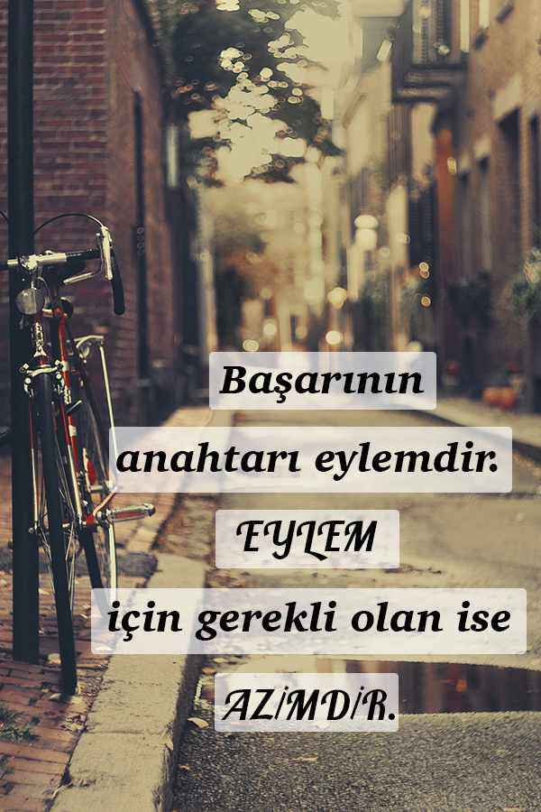 | Bu hafta “SOL AYAĞIM” adlı metni işleyeceğiz.  Başarı ve Azim: Zaferin İki Anahtarı  Hayatta ulaşmak istediğimiz hedefler, hayallerimiz ve ideallerimiz vardır. Ancak bu hedeflere ulaşmanın yolu, iki temel kavramdan geçer: başarı ve azim. Başarı, çoğu zaman şans veya yetenekle ilişkilendirilse de, gerçekte azmin, sabrın ve kararlılığın bir sonucudur.  Azim Olmadan Başarı Olmaz  Azim, engeller karşısında yılmayan bir irade, hedefe giden yolda pes etmeyen bir duruştur. Thomas Edison’un binlerce deney sonunda ampulü icat etmesi, Beethoven’ın işitme yetisini kaybetmesine rağmen besteler yapmaya devam etmesi, azmin gücünü gösteren en büyük örneklerdendir.  Hayatta herkes zorluklarla karşılaşır. Farkı yaratan, bu zorluklar karşısında "devam etme cesareti" gösterebilmektir. Bir sporcu antrenmanlarda düştüğünde ayağa kalkar, bir öğrenci sınavda başarısız olduğunda çalışmaya devam eder. Çünkü başarı, "denemekten vazgeçmeyenlerin" kaderidir.  Başarı, Küçük Adımların Toplamıdır  Büyük başarılar, bir anda gerçekleşmez. Her büyük zafer, küçük ve istikrarlı adımların birikimidir. Bir dağa tırmanan dağcı, her adımda zirveye biraz daha yaklaşır. Başarı da böyledir; her gün atılan küçük ama anlamlı adımlar, zamanla büyük sonuçlar doğurur.  Önemli olan, sabırlı olmak ve kendine inanmaktır. "Başaramayacağım" diye düşünmek yerine, "Bir kez daha deneyeceğim" demek, başarıya giden yolda en büyük motivasyon kaynağıdır.  Sonuç: Zafer, Azimle Kazanılır  Hayat, cesaretini kaybetmeyenlere zaferler sunar. Başarı, şansa değil, çalışmaya, inanmaya ve asla vazgeçmemeye bağlıdır. Unutmayın:  "Azim, başarının anahtarıdır. Düşersen kalk, kaybedersen tekrar dene, yorulursan dinlen ama asla pes etme!"  Çünkü gerçek başarı, azmin ve emeğin birleştiği yerde doğar.
• Gözden Geçirme | Bu dersimizde, çocuğun eğitiminde ailenin rolü hakkında bilgi edineceksiniz.
• Derse Geçiş
1.BÖLÜM: GİRİŞ VE METNE HAZIRLIK (2 ders)

Öğrenciler tarafından tamamlanacak.
----

----

----

Başarılı olmak için ne yapmalıyız?

----

----

Gençler, çocuklar bedenen, zihnen, duygusal ve sosyal olarak gelişim gösterirler. Bu gelişimde kalıtımın yanı sıra aile ve yakın çevrenin etkisi de büyüktür. Kalıtım, kişinin anne-babasından genler yolu ile aldığı özelliklerdir. Bu genler çocuğun kapasitesini belirler. Aile ve yakın çevre ile girdiği etkileşim ise bu kapasiteyi geliştirir ya da zayıflatır.

Çocuğun doğumu itibariyle en yakın çevresi, ailesidir. Aile, çocuğun gelişiminde, özellikle de ilk yıllarında çok önemli bir yer tutar. Aile çocuk için güvenli bir ortam sağlar. Çocuğuna sevgi ve şefkat gösterir. İhtiyaçlarını yerinde ve zamanında sağlar. Temel ahlaki kuralları öğretir. Yeteneklerinin gelişmesi için imkân sağlar. Bunlar ailenin çocuğuna karşı olan sorumluluklarıdır.
Eğer bu sorumluluklar yerine getirilmezse, çocukta güven duygusu gelişmez. İnsanlara nasıl davranacağını bilemez; çıkarları doğrultusunda hareket eder. Sevgi ve şefkat duygularından mahrum büyüdüğü için insanlarla olan iletişimi sağlıklı olmaz. İhtiyaçları karşılanmadığı için tehlikeli yollara başvurabilir. Temel ahlaki kuralları öğrenemediği için toplumdan uzaklaşır. Aile, çocuğun yeteneklerini geliştirecek ortam sunamadığı için çocuk kişisel olarak gelişim göstermez. Doğuştan gelen özelliklerini hayatında kullanamaz.
Bu durum yakın çevresi için de geçerlidir. Yakın çevre aile kadar etkili olmasa da çocuğun sosyal olarak gelişiminde katkıda bulunur. İnsanlarla nasıl etkileşim kurulacağı, toplum içindeki davranışları, toplum ahlakı, yakın çevre ile öğrenilir. Yakın çevresindeki insanlar nasıl davranıyorsa, çocuk da o şekilde davranacaktır.
Çocuklara davranışsal olarak örnek olabilecek kişiler aile ve yakın çevresinden oluşur. Aile ve yakın çevrenin davranışları birebir olarak çocuğa yansır. Bu kişiler iyi ise çocuk da iyi olur. Eğer çocuğun yakın çevresi hırsızlardan oluşuyorsa, çocuk da hırsızlığa meyilli olacaktır. Eğer bu çevre öğretmenlerden oluşuyorsa, çocuğun yetenekleri öğretme konusunda gelişecektir.
Ailenin ve yakın çevrenin çocuklar üzerindeki etkisi sanıldığından daha fazladır. Bu sebeple aile, eğer insanlarla uyumlu, toplumda saygın, zekâsını kullanabilen, yetenekli, başarılı, her alanda gurur duyabilecekleri bir çocuk yetiştirmek istiyorsa sorumluluklarını yerine getirmeleri gerekmektedir. Çocuğun büyüyeceği çevreyi de buna göre seçmelidir

- Yukarıdaki paylaşılanlar üzerinde konuşulur.
- Dikkati çekme sorusu sorulduktan sonra öğrencilerden metnin içeriğini tahmin etmeleri istenir.
- Metnin başlığı hakkında öğrenciler konuşturulur.
Metnin içeriği öğrenciler tarafından tahmin edilir. (Metinde neler anlatılmış olabilir?)
- Güdüleme ve gözden geçirme bölümü söylenir.
- Metin dinletilecek.
- Öğrenciler tarafından anlaşılmayan, anlamı bilinmeyen kelimeler tespit edilir.
https://sozluk.gov.tr/
Felç | Tedavi | İlham
Mücadele | Döngü | Taslak
Tebeşir | Klinik | Hararet

- Anlaşılmayan, anlamı bilinmeyen sözcüklerin anlamı ilk önce sözcüğün gelişinden çıkarılmaya çalışılır. Sözcüklerin anlamı sözlükten bulunacak, sonra defterlere yazılır.
- Öğrencilere 5-8 kelimeden oluşan cümleler kurdurularak bilinmeyen kelimeler anlamlandırılır.
- Yanlış telaffuz edilen kelimeler birlikte düzeltilir.

2.BÖLÜM: METİN DEĞERLENDİRME VE İŞLENİŞ (2 ders)

- 1.Etkinlik yapılacak.

Soru: Aşağıya, metni dinlerken not aldığınız anahtar kelimelerden üç tanesini kullanarak bir paragraf yazınız.
- Cevap: Christie Brown, doğuştan gelen fiziksel engellerine rağmen azmiyle büyük başarılara imza atmıştır. Engelleri aşmak için gösterdiği kararlılık, onun yazma tutkusunu gerçekleştirmesini sağlamıştır. Yazma sürecinde hem kendi sınırlarını zorlamış hem de çevresinden destek alarak başarıya ulaşmıştır. Bu azmi, insanın yeterince çaba gösterdiğinde her engelin üstesinden gelebileceğini göstermektedir.
- 2.Etkinlik yapılacak.

Soru: Dinlediğiniz metinde geçen bazı kelimelerin anlamları aşağıda verilmiştir. Bu kelimeleri bulmacada bularak örnekteki gibi işaretleyiniz.
Kelimeler bulmacaya soldan sağa ve yukarıdan aşağıya yerleştirilmiştir.
• Herhangi bir olayın birden fazla tekrarlanması.
• Odalarda genellikle duvar kenarlarında tuğla veya taştan yapılmış, bacası olan yer, ocak.
• Bir kimsenin belli bir sürede veya hayat boyu edindiği bilgilerin tamamı, tecrübe.
• Hastanın bakıldığı, muayene edildiği yer.
• Yaşananları, öğrenilen konuları, bunların geçmişle ilişkisini bilinçli olarak zihinde saklama gücü, dağarcık, akıl, bellek.
• Coşkunca yapılan iş, coşkunluk, ateşlilik.
• Etkilenme, çağrışım veya içe doğmayla akla gelen yaratıcı duygu, düşünce, esin.
• Bir şeyi, bir sanat veya edebiyat eserini ana çizgileriyle, türlü bölümleriyle belirten ön çalışma.
- Cevap:
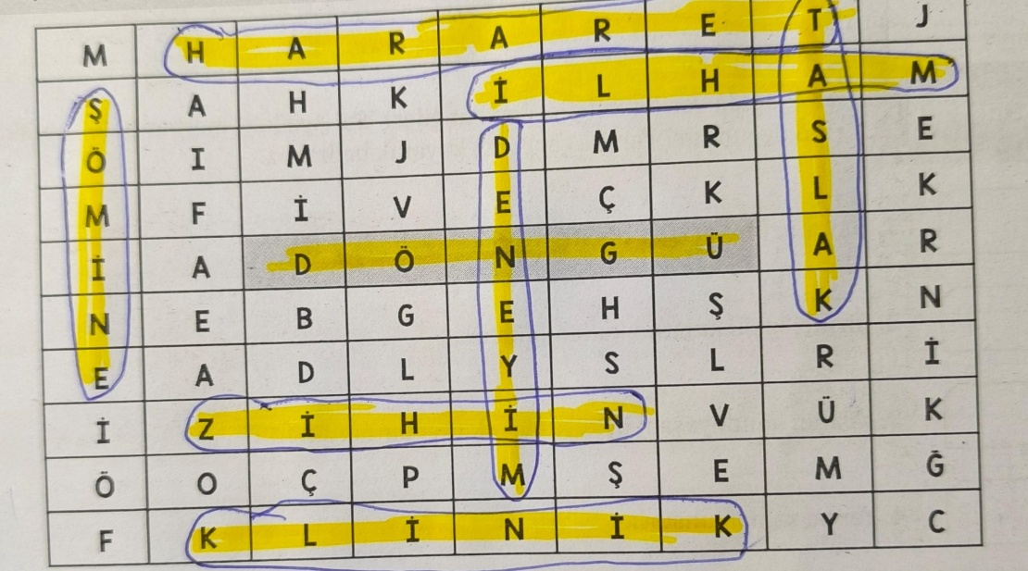
- 3.Etkinlik yapılacak.

Soru: Aşağıdaki soruları dinlediğiniz metinden hareketle cevaplayınız.
Soru: Yazarın fiziksel ve kişisel özellikleri nelerdir? Açıklayınız.
- Cevap: Yazar Christie Brown, beyin felçli olduğu için ellerini ve vücudunun büyük bir kısmını kullanamamaktadır. Ancak azimli, kararlı ve pes etmeyen bir kişiliğe sahiptir.
Soru: Yazar, söylemek istediklerini ifade etmek için nasıl bir çözüm yolu bulmuştur? Anlatınız.
- Cevap: Yazar, fiziksel engellerine rağmen sol ayağını kullanarak yazı yazmayı ve resim çizmeyi öğrenmiştir. Bu şekilde düşüncelerini kağıda aktarmayı başarmıştır.
Soru: Yazar, Dr. Collis’ten (Kolis) hangi konuda, nasıl bir yardım istemiştir? Açıklayınız.
- Cevap: Yazar, Dr. Collis’ten yazdığı metinleri gözden geçirmesini ve yazma konusunda kendisine rehberlik etmesini istemiştir. Ona bir kartpostal yazarak bu talebini iletmiştir.
Soru: Dr. Collis yazara hikâye yazma ile ilgili hangi önerilerde bulunmuştur? Bu önerilerle ilgili düşünceleriniz nelerdir? Açıklayınız.
- Cevap: Dr. Collis, yazara kısa ve net cümleler kurmasını, yazarken detaylı betimlemeler yapmasını ve yazacaklarının anlamlı olmasını önermiştir. Bu öneriler, etkili ve anlaşılır bir metin yazmak için önemlidir.
Soru: Sizce metin nasıl devam etmiştir? Tahminlerinizi arkadaşlarınızla paylaşınız.
- Cevap: Yazar, Dr. Collis’in önerilerini dikkate alarak daha etkileyici ve anlamlı metinler yazmaya devam etmiştir. Engellerini aşarak başarılı bir yazar olmayı başarmıştır.
- 4.Etkinlik yapılacak.

Soru: Dinlediğiniz metne farklı başlıklar öneriniz.
- Cevap:
Farklı Başlıklar:
- Azmin Zaferi
- Sol Ayağım
- Engelleri Aşmak
Soru: Dinlediğiniz metnin konusunu yazınız.
- Cevap: Fiziksel engelli bir bireyin, yaşadığı zorluklara rağmen yazma tutkusunu gerçekleştirme çabası.
Soru: Dinlediğiniz metnin ana fikrini yazınız.
- Cevap: Azim ve kararlılık, her türlü engelin aşılmasını sağlayabilir.
- 5.Etkinlik yapılacak.

Soru: Aşağıda verilen bilgilerden hangileri “Sol Ayağım” metninin tür özelliklerine uygundur? Yanına çarpı (X) koyarak belirtiniz.
- Cevap:
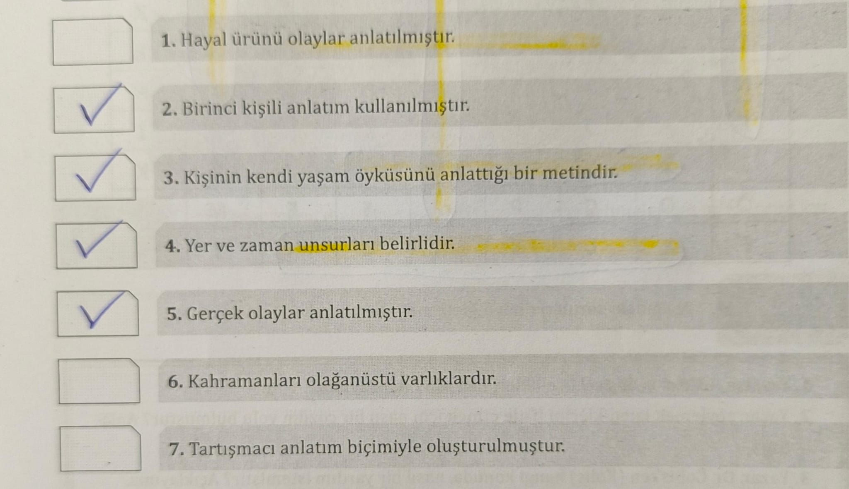
Soru: Yukarıda özelliklerini işaretlediğiniz metin türünü aşağıya yazınız.
- Cevap: Yukarıda özellikleri verilen ve işaretlenen metin türü otobiyografidir. Çünkü kişi, kendi yaşam öyküsünü birinci kişili anlatımla ve gerçek olaylara dayalı olarak anlatmıştır.
- 6.Etkinlik yapılacak.

Soru: Aşağıda, dinlediğiniz metinden bir bölüm verilmiştir. Bu bölümü, noktalama işaretlerine dikkat ederek sessiz okuyunuz.
----
Soru: Siz de sınıfınızın tasvirini yapacağınız bir yazı yazınız.
- Cevap:
Sınıfımın Tasviri
Sınıfım oldukça geniş ve aydınlıktır. Duvarlar açık krem rengindedir ve pencerelerden içeri bolca gün ışığı girer. Sıralar düzgün bir şekilde dizilmiş olup, her sırada iki öğrenci oturur. Tahta, sınıfın ön duvarında yer almakta ve hemen yanında ders programı asılı durmaktadır.
Arka duvarda projelerimizin sergilendiği bir pano bulunur. Kitaplıkta ders kitapları ve bazı hikaye kitapları sıralıdır. Sınıfımız hem düzenli hem de sıcak bir ortam sunar, bu da ders çalışmayı daha keyifli hale getirir.
- 7.Etkinlik yapılacak.

Soru: Aşağıdaki talimatnameyi okuyunuz.
HAVUZ KULLANIM TALİMATI
• Havuza girmeden önce duş alınız.
• Ayak temizliği için dezenfeksiyon havuzunuzu giriş ve çıkışlarda kullanınız.
• Havuz çevresine yiyecek, içecek getirmeyiniz.
• Havuza bonesiz girmeyiniz.
• Yüzme bilmeyenlerin havuza girmesi kesinlikle yasaktır.
• Yetişkin, öğretmen veya cankurtaranın bireysel gözetimi olmaksızın 12 yaş altındaki çocuklar tek başlarına havuza giremezler. Havuz çevresinde bulunan çocukların sorumluluğu velilerine aittir.
• Havuza yabancı cisim atmayınız.
• Kullanıcılar görevli kişilerin uyarılarına uymak zorundadır.
• Havuz çevresinde fotoğraf ve video çekimi yapmak yasaktır.
Soru: Aşağıdakilerden hangileri bu talimatnameye göre kesinlikle dikkat edilmesi gereken kurallardandır? Başlarına çarpı (X) işareti koyarak işaretleyiniz.
- Cevap:
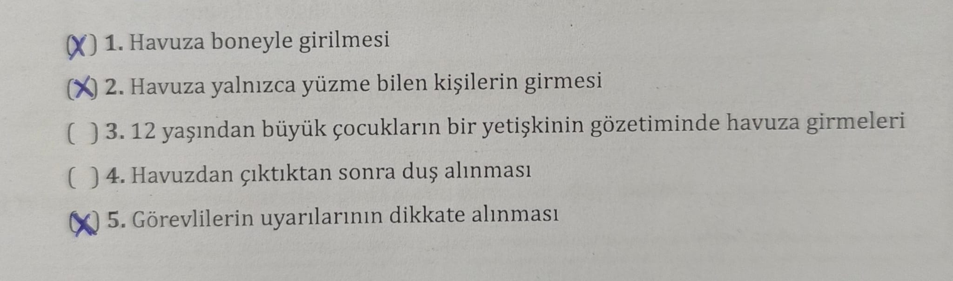
- 8.Etkinlik yapılacak.

Atatürk Ortaokulunda kurulan masa tenisi, atletizm, karate, voleybol ve basketbol takımlarına Ahmet adlı erkek öğrenciyle Burcu, Cansu, Defne ve Ezgi adlı kız öğrenciler seçilmiştir. Takımlara seçilen öğrencilerle ilgili şunlar bilinmektedir:
• Her öğrenci farklı bir takıma seçilmiştir.
• Kız öğrencilerden biri, masa tenisi takımına seçilmiştir.
• Burcu, karate takımına seçilmiştir.
Soru: Öğrencilerin seçildikleri takımlarla ilgili bilgilerden hareketle aşağıdaki ifadeleri “kesinlikle doğru” olacak şekilde tamamlayınız.
- Cevap:
• Ezgi’nin voleybol takımına seçildiği biliniyorsa Ahmet atletizm veya basketbol takımlarından birine seçilmiştir.
• Ahmet’in atletizm takımına, Cansu’nun da masa tenisi takımına seçildiği biliniyorsa Defne voleybol veya basketbol takımlarından birine seçilmiştir.
• Atletizm ve voleybol takımlarına Defne ve Ezgi’nin seçildiği biliniyorsa basketbol takımına Ahmet seçilmiştir.
• Voleybol ve atletizm takımlarına Ezgi ve Cansu’nun seçildiği biliniyorsa Ahmet basketbol takımına seçilmiştir.
• Defne masa tenisine, Cansu da atletizm veya voleybol takımlarından birine seçilmişse Ahmet basketbol takımına seçilmiştir.
- 9.Etkinlik yapılacak.

Soru: Zarflarla ilgili elektronik içeriği yapınız.
- Cevap: Zarflarla ilgili elektronik içeriği sizler yapabilirsiniz.
3.BÖLÜM: DİL BİLGİSİ/ANLAM BİLGİSİ İŞLENİŞ VE GENEL DEĞERLENDİRME(1 ders)

- Zarflar
- Gelecek derse hazırlık
Soru: Güzel sanatlar ile ilgili araştırma yapınız.
Cevap:
Güzel Sanatlar Araştırması
Güzel sanatlar, estetik değer taşıyan ve insanlarda duygusal, düşünsel etkiler uyandıran sanat dallarını kapsar. Bu sanatlar, yaratıcılığı ve sanatsal ifadeyi ön plana çıkarır.
Güzel Sanatların Dalları:
- Görsel Sanatlar: Resim, heykel, fotoğrafçılık gibi göze hitap eden sanat dallarıdır.
- İşitsel Sanatlar: Müzik ve şiir gibi kulağa hitap eden sanat türleridir.
- Dramatik (Sahne) Sanatlar: Tiyatro, sinema, opera gibi hem görsel hem işitsel unsurlar barındırır.
- Plastik Sanatlar: Heykel, seramik, mimari gibi şekil verilebilen sanat dallarıdır.
- Edebiyat: Şiir, roman, hikaye gibi yazılı sanat türleridir.
Güzel Sanatların Önemi:
- Duyguları ve düşünceleri ifade etmeyi sağlar.
- Kültürel değerlerin korunmasına katkıda bulunur.
- Estetik zevki geliştirir ve bireyin ruhsal gelişimine katkı sağlar.

BÖLÜM III
Ölçme-Değerlendirme
• Bireysel öğrenme etkinliklerine yönelik Ölçme-Değerlendirme  • Grupla öğrenme etkinliklerine yönelik Ölçme-Değerlendirme  • Öğrenme güçlüğü olan öğrenciler ve ileri düzeyde öğrenme hızında olan öğrenciler için ek Ölçme-Değerlendirme etkinlikleri | - Başarılı olmak için neler yapmalıyız?  - Kişisel gelişimimiz için neler yapmalıyız?  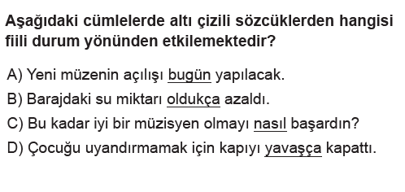
Dersin Diğer Derslerle İlişkisi | Okurken sesli okuma kurallarına, yazarken imla ve noktalamaya diğer derslerde de dikkat etmeleri sağlanır.

BÖLÜM IV
Plânın Uygulanmasına İlişkin Açıklamalar

Türkçe Öğretmeni

Okul Müdürü
